GE Mapress Edelstahl Übergang Gewinde (LABS-frei)

Geberit

Eigenschaften

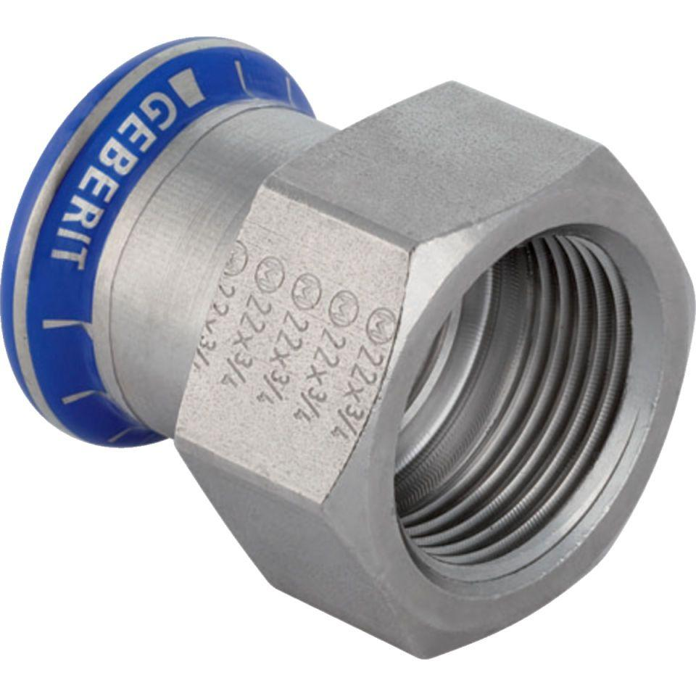

Werkstoff

Edelstahl